# Міністерство освіти і науки України

Національний технічний університет України «Київський політехнічний інститут імені Ігоря Сікорського"

Факультет інформатики та обчислювальної техніки Кафедра інформатики та програмної інженерії

Звіт

з лабораторної роботи № 6 з дисципліни

«Основи програмування 2»

Варіант 7

Виконав студент ІП-11 Головня Олександр Ростиславович

(шифр, прізвище, ім'я, по батькові)

Перевірив

( прізвище, ім'я, по батькові)

Київ 2022

Лабораторна робота No 6

**Тема:** Дерева.

**Мета заняття:** Вивчити особливості організації та обробки дерев.

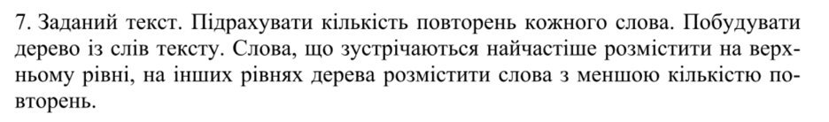

**Постановка задачі**

Знаходимо однакові слова, рахуємо їх кількість, створюємо з ниї масив, з масива створюємо дерево.Обходимо дерево в ширину, слова які зустрічаються найчастіше розміщаємо а верхнії рівнях

**Код на С++**

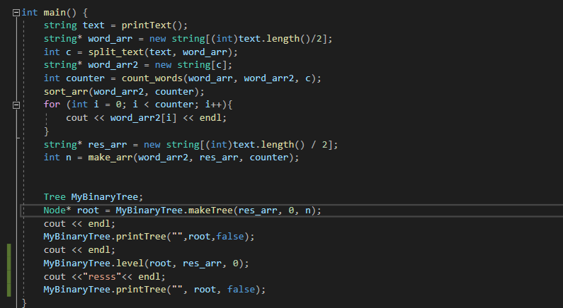

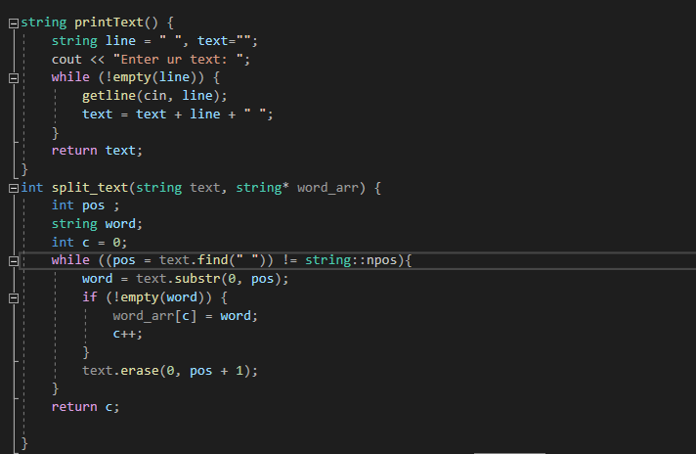

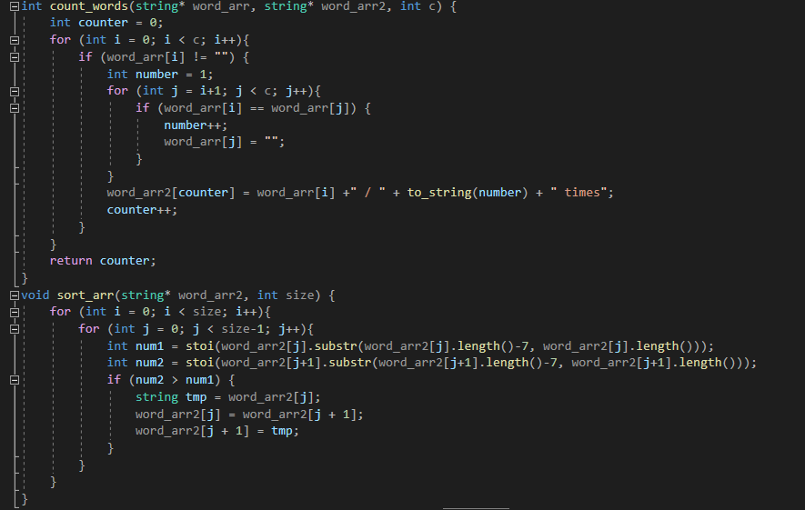

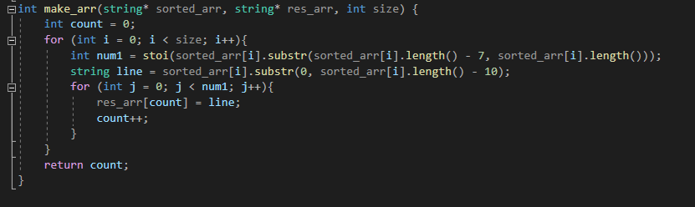

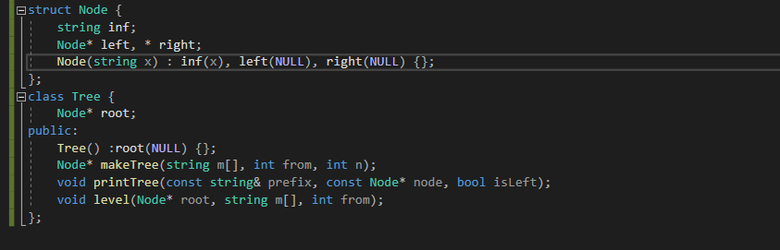

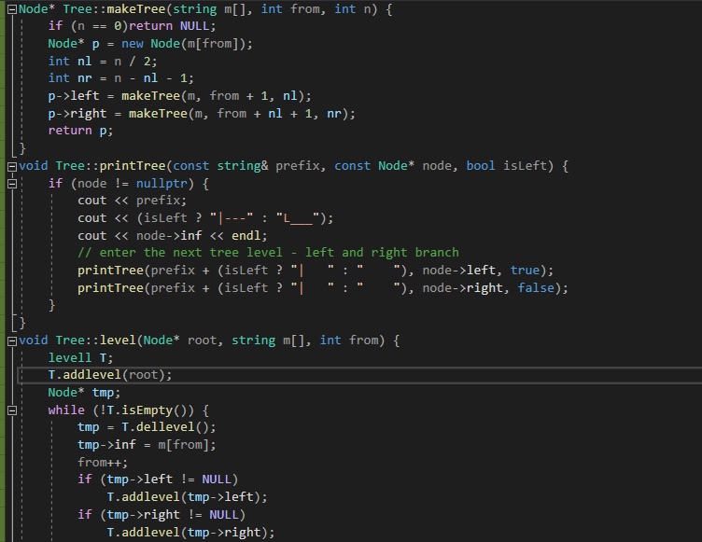

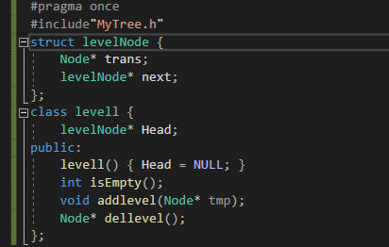

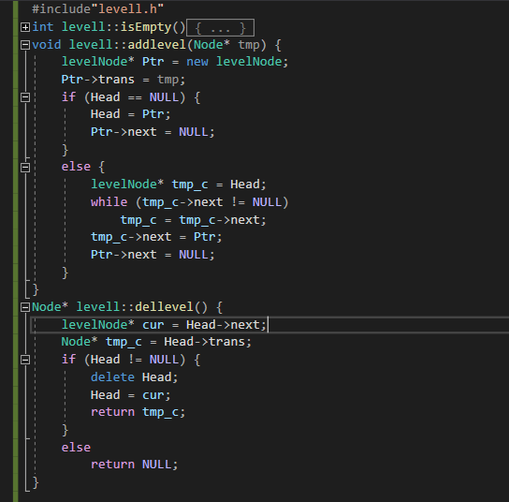

**Результати**

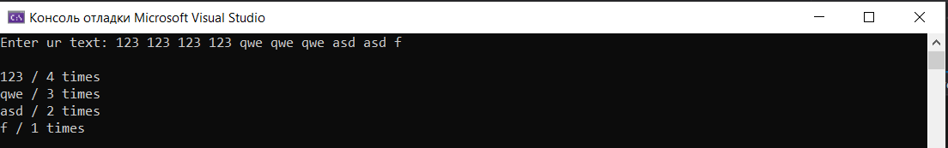

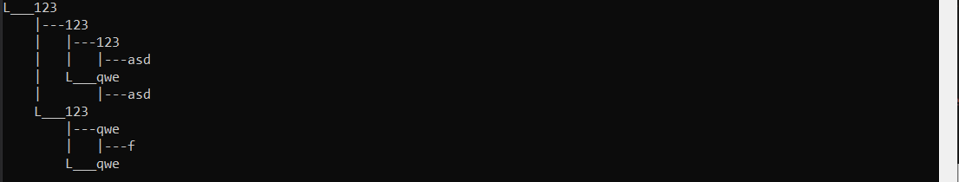

**Висновок:** Під час виконання лабораторної роботи дослідили особливості роботи з деревами, вивчили використання рекурсії для створення дерева. Також, використовуємо обхід в ширину для заповнення дерева відповідно до умови задачі.